建筑防火分类及定性，消防规范体系及适应原则！
原创 石峥嵘 消防资源网 2022-02-14 15:03
石峥嵘：从建筑防火角度，建(构)筑物可分为民用建筑(公共建筑、住宅建筑)、工业建(构)物、特殊建(构)筑物及系统工程等。与消防相关的规范分类，可分为《建筑设计防火规范》、专项防火规范、专业规范(专业建筑规范)，以及消防系统类技术标准等。
全文要点：
1、消防规范及体系的分类及适应规则，主要考虑火灾危险性分类及防火要求，相对来说，功能分类居于次要位置，比如，住宅建筑和宿舍同属于居住建筑，但属于不同的防火分类，汽车库、修车库、加油加气站以及供平时使用的人防工程等，虽然从功能上属于公共建筑，但防火上不属于常规公共建筑，等等。
2、同一单位或厂区、库区中，独立建造的建筑物(构)筑物，依自身功能适应规范要求。同一建筑的不同功能场所，可能需要适应不同的规范要求。建筑内部可附设自身功能所需的其他功能场所，通常不改变建筑定性。
3、《建筑设计防火规范》属于通用性基础规范，规定了建筑防火的基本要求。专项规范主要解决特殊场所的特定防火要求，专项规范包括专项防火规范、专业规范（含专业建筑规范）等，通常情况下，专项规范有规定的，依专项规范执行，专项规范未及者，依《建筑设计防火规范》执行。
4、按照消防技术规范体系的适应原则，消防设施的设置场所由建筑防火规范、专项防火规范或专业规范确定，消防设施的设计施工及验收要求由系统类技术标准确定。

一、建(构)筑物防火分类，常见功能场所防火定性，规范适应原则：
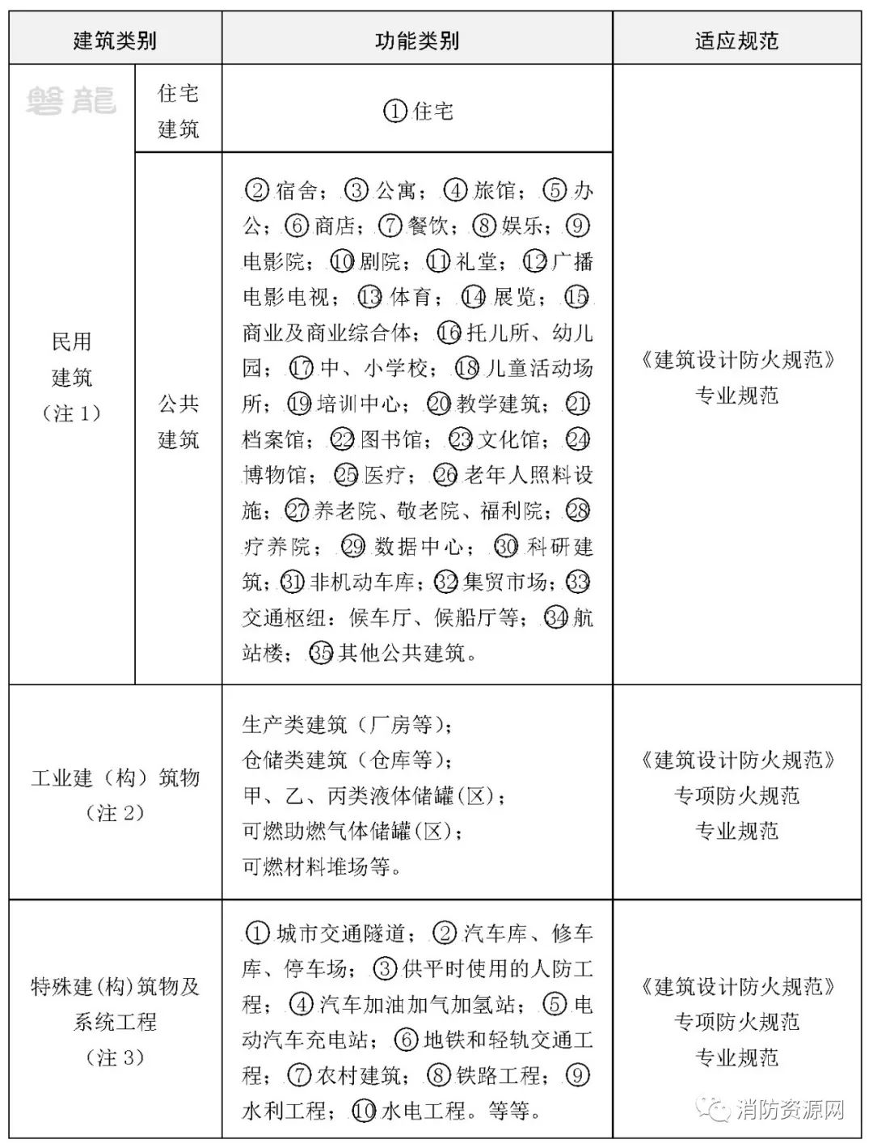
注1：民用建筑（公共建筑、住宅建筑）
从建筑防火角度，民用建筑分为住宅建筑和公共建筑，主要适应《建筑设计防火规范》，但仍需关注各专业规范要求，主要分类如下：
1 住宅建筑：住宅建筑是供家庭居住使用的建筑，相关标准有《住宅建筑规范》、《住宅设计规范》等；
2 宿舍建筑：宿舍建筑是有集中管理且供单身人士使用的居住建筑，虽然宿舍和住宅同属于居住建筑，但宿舍的火灾危险性与公共建筑接近，按公共建筑处置，相关标准有《宿舍建筑设计规范》等；
3 公寓：公寓是满足居住基本生活需求并提供公共生活与服务空间和设施，可依其具体功能，按宿舍、旅馆、办公等相近的功能业态处置；
4 旅馆：旅馆通常由客房部分、公共部分和辅助部分组成，是为客人提供住宿及餐饮、会议、健身、娱乐等全部或部分服务的建筑，具备类似功能的酒店、饭店、宾馆、度假村、公寓，以不具备治疗功能的疗养院和月子中心等，均可视为旅馆建筑，相关标准有《旅馆建筑设计规范》等；
5 办公建筑：办公建筑是供机关、团体和企事业单位办理行政事务和从事各类业务活动的建筑物，相关标准有《办公建筑设计标准》等；
6 商店建筑：商店建筑是为商品直接进行买卖和提供服务供给的建筑，包括各种零售业、购物中心、百货商场、超级市场、菜市场、专业店、步行街等，相关标准有《商店建筑设计规范》等；
7 餐饮：餐饮包括餐馆、快餐店、饮品店、食堂、自助餐厅以及其他建筑中的各类用餐区域等，也包括食品加工部位等配套设施，相关标准有《饮食建筑设计标准》等；
8 娱乐：娱乐的类别极为宽泛，较为常见的是公共娱乐场所，包括餐饮、茶馆、溜冰场、健身等各类场所，也包括影剧院、体育场所、歌舞娱乐放映游艺场所等；
9 电影院：《电影院建筑设计规范》；
10 剧院：《剧场建筑设计规范》；
11 礼堂；
12 广播电影电视：《广播电影电视建筑设计防火标准》；
13 体育：体育类场所较多以公共娱乐场所的形态存在于各类功能建筑中，相对专业的体育场馆，应关注《体育建筑设计规范》等标准要求；
14 展览：《展览建筑设计规范》；
15 商业及商业综合体：商业的概念宽泛，商店、住宿、餐饮、娱乐，以及某些具备商务性质的场所等，通常均可称为商业场所。集购物、住宿、餐饮、娱乐、展览、交通枢纽等两种或两种以上功能于一体的功能场所，称为商业综合体；
16 托儿所、幼儿园：《托儿所、幼儿园建筑设计规范》；
17 中、小学校：《中小学校设计规范》；
18 儿童活动场所，通常是指托儿所、3岁以下婴幼儿托育服务机构、幼儿园的儿童用房、小学校的教学用房和用于12周岁及以下儿童游艺、非学科类校外培训等活动的场所，除满足本规范要求外，尚应酌具体功能适应专业规范要求，比如幼儿园的儿童用房，尚应满足《托儿所、幼儿园建筑设计规范》等；
19 培训中心：可酌培训对象的年龄和培训内容分类，可能划为儿童活动场所、中小学教室、健身娱乐场所等，甚至可能属于常规的办公商务中心；
20 教学建筑：主要是指职业技术学校、特殊教育学校、高等院校、中小学校等各类教育机构中用于教学的建筑，一些机构的培训中心也可归于教学建筑，对于中小学校的教学建筑，尚应关注《中小学校设计规范》等规定要求；
21 档案馆：《档案馆建筑设计规范》；
22 图书馆：《图书馆建筑设计规范》；
23 文化馆：《文化馆建筑设计规范》；
24 博物馆：《博物馆建筑设计规范》；
25 医疗建筑：主要包括各类综合医院、专科医院，以及具备治疗功能的疗养院、月子中心等，与医院相关的规范较多，甚至各专科医院也有相关标准，应酌情处置；
26 老年人照料设施：是为老年人提供集中照料服务的设施，本规范所述的老年人照料设施，是指床位总数（可容纳老年人总数）大于或等于20床（人）的老年人照料设施，相关规范有《老年人照料设施建筑设计标准》等，未达规模的老年人照料设施，以及其他非集中照料的设施或场所，按本规范的常规公共建筑处置；
27 养老院、敬老院、福利院：应酌具体功能分类，通常可分为办公、宿舍、公共娱乐以及老年人照料设施等；
28 疗养院：如前所述，疗养院可能适应于旅馆或医疗建筑，相关标准为《疗养院建筑设计标准》；
29 数据中心：《数据中心设计规范》；
30 科研建筑：《科研建筑设计标准》；
31 非机动车库：非机动车库是用于停放非机动车的场所，非机动车是由人力或畜力驱动的车辆，本来是主要针对人力自动车的概念，但现在普遍采用电动自动车，存在较大的火灾风险，有必要加强防火分隔和安全疏散措施；
32 集贸市场：通常情况下，集贸市场可归于商店建筑或商业综合体；
33 交通枢纽：交通枢纽可能包括候车厅或候船厅等，往往属于商业综合体业态，应关注专业规范要求；
34 航站楼：《民用机场航站楼设计防火规范》；
35 其他公共建筑等。
注2：工业建（构）筑物
《建筑设计防火规范》明确了常规工业建筑的防火设计要求和基本原则，但对专业性较强的石油天然气、化工、酒厂、纺织、钢铁、冶金、煤化工和电厂等工程，有些要求比较特殊，甚至可能涉及工艺防火和生产过程中的本质安全要求，明显不同于常规工业或民用建筑，这些要求通常会在专项防火规范或专业规范中明确，专项防火规范和专业规范有规定的，应从其规定，常见的特殊行业有：
1 火电厂、变电站：《火力发电厂与变电站设计防火标准》；
2 冷库：《冷库设计标准》；
3 锅炉房：《锅炉房设计标准》；
4 物流建筑：《物流建筑设计规范》；
5 酒厂：《酒厂设计防火规范》；
6 水泥工厂：《水泥工厂设计规范》；
7 飞机库：《飞机库设计防火规范》；
8 精细化工企业：《精细化工企业工程设计防火标准》；
9 有色金属工业：《有色金属工程设计防火规范》；
10 钢铁冶金企业：《钢铁冶金企业设计防火标准》；
11 石油化工企业：《石油化工企业设计防火标准》；
12 纺织工程：《纺织工程设计防火规范》；
13 石油天然气工程：《石油天然气工程设计防火规范》；
14 煤化工工程：《煤化工工程设计防火标准》；
15 油气化工码头：《油气化工码头设计防火规范》；
16 风电场：《风电场设计防火规范》；
17 核电厂：《核电厂防火设计规范》、《核电厂常规岛设计防火规范》；
等等。
注3：特殊建(构)筑物及系统工程
消防规范及体系分类，功能是重要参考，但会更多的考虑火灾危险性类别及防火要求，比如，汽车库、修车库、加油加气站以及供平时使用的人防工程等，虽然从功能上属于公共建筑，但防火上与常规的公共建筑存在较大区别，需要适应专项防火规范要求，专项规范未及者，依《建筑设计防火规范》确定，部分类别及适应规范如下：
1 城市交通隧道：城市交通隧道的适应规范仍为《建筑设计防火规范》，可同时参考《公路隧道设计规范》等要求；
2 汽车库、修车库、停车场的火灾危险性明显不同于常规工业和民用建筑，适应《汽车库、修车库、停车场设计防火规范》，对于设置分散充电设施的汽车库，尚应满足《电动汽车分散充电设施工程技术标准》等的规定。
3 供平时使用的人防工程，有其特殊要求，适应《人民防空工程设计防火规范》；
4 汽车加油加气加氢站适应《汽车加油加气加氢站技术标准》；
5 电动汽车充电站适应《电动汽车充电站设计规范》；
6 地铁和轻轨交通工程适应《地铁设计防火标准》和《地铁设计规范》；
7 农村建筑适应《农村防火规范》，除本规范规定外，农村的厂房、仓库、公共建筑和建筑高度超过15m的居住建筑的防火设计应执行《建筑设计防火规范》等的规定；
8 铁路工程适应《铁路工程设计防火规范》；
9 水利工程适应《水利工程设计防火规范》；
10 水电工程适应《水电工程设计防火规范》；
等等。
二、建(构)筑物的规范适应原则：
1、独立建造的建筑物（构筑物），可依自身功能适应规范要求。
不同建筑物（构筑物）应满足防火间距和安全间距要求，且应依自身功能适应各自规范要求。比如，在学校建筑中，独立建造的教学、办公、宿舍、住宅、锅炉房等，应分别按教学建筑、办公建筑、宿舍建筑和住宅建筑处置，其中独立建造的锅炉房可视为丁类厂房；同理，同一厂区或库区内建造的办公楼、宿舍等，应按民用建筑的办公建筑和宿舍建筑处置，等等。
2、当火灾类别或风险等级区别较大的不同功能场所合建时，不同功能场所应采取严格防火分隔措施，并依自身功能适应各自规范要求。
比如，汽车库与其他功能建筑合建、住宅建筑与其他功能建筑合建，等等。
3、建筑内部可附设自身功能所需的其他功能场所，通常不改变建筑定性。
建筑内部的局部区域，可附设自身功能所需的其他功能场所，在依规采取防火措施的前提下，仍可按同一功能建筑定性。比如，厂房和丙丁戊类仓库可以附设功能所需的办公室，民用建筑可以附设功能所需的变压器室、发电机房、配电室、锅炉房，等等。
三、《建筑设计防火规范》与专项规范的处置原则：
1、《建筑设计防火规范》属于通用性基础规范，规定了建筑防火的基本要求。专项防火规范主要解决特殊场所的特定防火要求，比如火灾类别、生产工艺或仓储运输等等。
2、通常情况下，专项规范有规定的，依专项规范执行，专项规范未及者，依《建筑设计防火规范》执行。比如，汽车库、加油加气站、地铁、供平时使用的人防工程，以及各类具备专项防火规范的工业和工程项目等，均按此原则执行。
3、实际上，各类别的功能场所均有其特殊要求，往往在各专业规范中体现，如前所述的办公、旅馆、住宅、宿舍、学校、幼儿园等，虽无专项防火规范，但其专业规范中有相关的特定要求，也应从其规定。比如，医疗建筑没有专项防火规范，但《综合医院建筑设计规范》涉及防火分区调整，《医院洁净手术部建筑技术规范》涉及手术部特殊消防要求，《医用气体工程技术规范》涉及液氧贮罐安全要求；又比如，水泥厂没有专项防火标准，《水泥工厂设计规范》明确了相关要求，等等。
四、消防设施的设置及应用原则：
按照消防技术规范体系的适应原则，消防设施的设置场所由建筑防火规范、专项防火规范或专业规范确定，消防设施的设计施工及验收要求由系统类技术标准确定。
系统类技术标准，主要是指各消防系统的专业技术标准，火灾自动报警系统、应急照明疏散指示系统、自动喷水灭火系统、水喷雾灭火系统、自动跟踪射流灭火系统、气体灭火系统、泡沫灭火系统、细水雾灭火系统、防烟排烟系统等等，都有其专项的技术标准。比如，《建筑设计防火规范》第8章等明确了需要设置消防设施的场所，消防设施的具体设置要求，应依各系统类技术标准确定。
需要说明的是，各功能建筑均可能存在消防设施的特定需求，在应用各消防系统的技术标准时，应同步关注专项防火规范和专业规范要求。比如，室内消火栓的设计施工等，应遵行《消防给水及消火栓系统技术规范》规定，对于托儿所、幼儿园场所，同时也应关注《托儿所、幼儿园建筑设计规范》要求：幼儿经常通行和安全疏散的走道的墙面距地面2m以下不应设有壁柱、管道、消火栓箱、灭火器、广告牌等突出物。等等。
常见的消防系统类技术标准，列示如下：
1 自动喷水灭火系统设计规范 GB50084-2017
2 火灾自动报警系统设计规范 GB50116-2013
3 消防给水及消火栓系统技术规范 GB50974-2014
4 建筑防烟排烟系统技术标准 GB51251-2017
5 消防应急照明和疏散指示系统技术标准 GB51309-2018
6 自动跟踪定位射流灭火系统技术标准 GB51427-2021
7 气体灭火系统设计规范 GB50370-2005
8 二氧化碳灭火系统设计规范（2010版）GB50193-93
9 干粉灭火系统设计规范 GB50347-2004
10 固定消防炮灭火系统设计规范 GB50338-2003
11 泡沫灭火系统技术标准 GB50151-2021
12 细水雾灭火系统技术规范 GB50898-2013
五、本文仅列示了现行规范标准的适应原则，实际应用中，尚应关注相关法规及规定的要求，比如，《大型商业综合体消防安全管理规则》（试行）、《消防救援局关于进一步明确消防车通道管理若干措施的通知》等等。

